|  |  |  |  |  |  |  |  |  |  |
| --- | --- | --- | --- | --- | --- | --- | --- | --- | --- |
| Pflichtenheft | | | | | | | |  | |
| Projekttitel: | | JavaTetris | | | | | | | |
| Auftraggeber*in: | | Günther Hölzl | | | | | | | |
| Auftragnehmer*in: | | Severin Rosner und Roman Krebs | | | | | | | |
| Schuljahr: | | | 2021/22 | | Klasse: | 2CI | | |  |
| **VERSION** | **DATUM** | | | **AUTORIN/AUTOR** | | | **ÄNDERUNG** | | |
| v1.0 | 15.2.2022 | | | Rosner & Krebs | | | Erstellung | | |

Inhalt

1 Vorwort 2

2 Ausgangssituation 2

3 Ziele 2

3.1 Mussziele 2

3.2 Optionale Ziele 2

4 Ressourcen 2

4.1 GUI 2

4.2 Zusätzliches Know-How 2

5 Richtlinien 3

6 Use Cases 4

6.1 Logisches Ablaufdiagramm 4

6.2 Skizzen 5

# 

# Vorworte

„JavaTetris“ ist ein Klon des beliebten Retrospiels „[Tetris](https://de.wikipedia.org/wiki/Tetris)“, welches man auf [tetris.com](https://tetris.com/play-tetris) kostenlos spielen kann. Jedoch wird dieses Programm mit verschiedenen Modi und Statistikübersichten erweitert, reizt mit Leaderboards und wird von Hintergrundmusik musikalisch untermalt.

# Ausgangssituation

In Softwareentwicklung ist bis zum 19.4.2022 in Zweier Teams ein Projekt mit den bisher gelernten Java Kenntnissen umzusetzen. Wir haben uns für das Retrospiel Tetris entschieden.

# Ziele

## Mussziele

Beim Starten erscheint ein Menü. Darin kann man einen Modi („Tutorial“, „Classic“, „Endlos“, „Gegen die Zeit“) auswählen, Leaderboards ansehen (Highscores pro Modus, Spielzeit, meisten Spiele), einen (lokalen) Account registrieren und anmelden, verschiedene Einstellungen ändern und etwas über das Projekt erfahren.

Durch die erspielten Scores steigt man in den Leaderboards auf und kann sich so einem Wettkampf liefern. Hintergrundmusik verschönert das Spielerlebnis.

## Optionale Ziele

Durch einen „Zwei Spieler“ und „Hindernis“ Modus, einstellbare Schwierigkeiten, zusätzlichen Statistiken und Einstellungen sowie Sound Effekte und Achievements bietet das Spiel noch mehr. Möglicherweise ist sogar ein echter Onlinemodus möglich.

# Ressourcen

## GIT

Das Projekt kann auf dem Schul-Git-Server unter „21_2ci/public/projekt02_JavaTetris“ und unter <https://github.com/EinSev/JavaTetris> gefunden werden.

## GUI

Die grafische Benutzeroberfläche wird mit JavaFX umgesetzt.

## Zusätzliches Know-How

* Erweiterte JavaFX Kenntnisse
* KeyEvents
* MediaPlayer
* Möglicherweise noch mehr

# Richtlinien

Ein Bild, das Text enthält.
Ein Bild, das Text enthält.
Für das Pflichtenheft sind folgende Punkte einzubinden und für das Projekt sind alle bisher kennegelernten Java Kenntnisse zu implementieren.

# Use Cases

## Logisches Ablaufdiagramm

Theoretischer Aufbau des Menüs und des Spiels (enthält auch optionale Ziele)

Datei siehe auch [hier](https://htl3r-my.sharepoint.com/:i:/g/personal/0212_htl_rennweg_at/EZxEdDx88_xHpsq3WVdyGcUBsDuU_OiVlovT5OAHGMqMFw?e=1V1LAc)

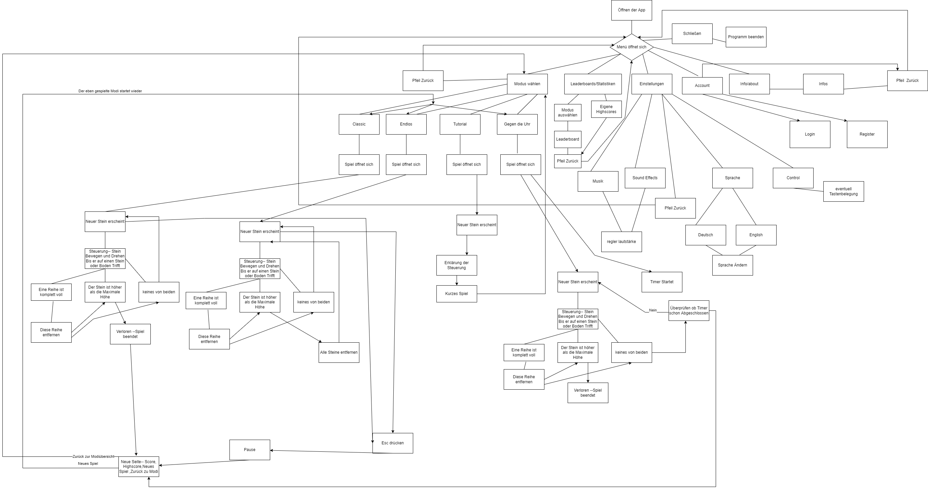

Abbildung 1 - Diagramm

## Skizzen

Mögliche Darstellung der Grafischen Oberfläche (auch optionale Ziele enthalten)

Ein Bild, das Text enthält.

Ein Bild, das Text enthält.
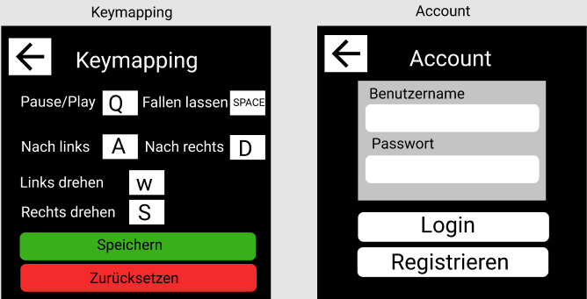

Ein Bild, das Text enthält.
